新北市立溪崑國民中學113學年度第一學期第二次定期評量 數學科 試題卷
八年級 班 座號 姓名
一、單選題：共18題，每題5分，共90分。
( ) 1. ＝?【參考會考109年第4題】
(A) (B) (C) (D)

( ) 2. 已知≒3.162，求的近似值＝? (以四捨五入法求至小數點後第二位)【參考習作P25】
(A) 0.94 (B) 0.95 (C) 9.5 (D) 0.09

( ) 3. m為正整數，若m＜＜m＋1，則m＝? 【參考習作P27】
(A) 11 (B) 8 (C) 7 (D) 5

( ) 4. 將一塊邊長為3的正方形，與四塊邊長為9的正方形，拼成如下圖(一)，其中、、、形成
一個正方形，則正方形ABCD的邊長為何?【參考習作P29】
(A) (B) 11 (C) (D)

( ) 5. 如下圖(二)，公園裡有一個鞦韆，最低處為A點， 已知盪到最高處的B點時，與鞦韆支點O的垂直距離
為120公分，離地面的高度為140公分， 且A、B兩點的水平距離為160公分，試求此鞦 韆在A點時離
地面多少公分？ 【參考課本P111】
(A) 60 (B) (C) 70 (D) 80

( ) 6. 如下圖(三)，有一圓的圓心C在x軸上，並交x軸於A (－12 , 0 )、B ( 2 , 0 )兩點，若有一點
P ( 3 , 6 )，則點P到圓心C的距離為何?【參考習作P32】
(A) (B) 10 (C) 9.8 (D)

圖(一) 圖(二) 圖(三)

( ) 7. 已知6x2－11x－7＝( 3x－7 ) ( 2x＋1 )，下列敘述中，請問何者正確？【參考課本P120】
(A) 3x－7是6x2－11x－7的倍式 (B) 6x2－11x－7是3x－7的因式
(C) 6x2－11x－7是2x＋1的倍式 (D) 3x－7是2x＋1的倍式

( ) 8. 若＝，＝，則a－b之值為何？【參考會考108年第5題】
(A) 17 (B) 66 (C) 4 (D) 5

( ) 9. 坐標平面上有A ( 0 , 4 )、B ( 5 , 5 )、C ( a , 0 ) 三點。若，則a的值為多少？
【參考習作P37】
(A) (B) (C) 2.7 (D)

( ) 10. 與下列哪一個式子相同?【參考會考103年第17題】
(A) (B) (C) (D)

( ) 11. 因式分解－16＋( 2x＋1 )2＝?【參考課本P134】
(A) 4(x－2)(x＋2) (B) (2x－5)(2x＋5) (C) (x－2)(4x＋3) (D) (2x－3)(2x＋5)

( ) 12. 將9x2－ax＋16因式分解，可得 ( 3x＋b )2的型式。若a為正整數，則ab的值是多少？
【參考習作P42】
(A) －96 (B) 96 (C) 48 (D) －48

( ) 13. 因式分解 x2＋15x＋36＝?【參考課本P141】
(A) (x－3)(x＋18) (B) (x＋4)(x＋9) (C) (x＋6)(x＋9) (D) (x＋3)(x＋12)

( ) 14. 若84x2－11x－10＝( 12x＋a ) ( bx＋c )，且a、b、c為整數，求a＋b＋c＝? 【參考課本P150】
(A) 0 (B) -4 (C) 4 (D) 14

( ) 15. 有A、B、C三種不同類型的組合型地毯，如下圖所示； 若用A型地毯4塊，B型地毯20塊，C型地毯
m塊，恰可在不重疊的情況下，緊密的組合成一個大的正方形地毯，則m的值為何？
【參考習作P46】

(A) 25 (B) 37 (C) 41 (D) 14

( ) 16. 因式分解( 2x＋1 ) ( x－1 )－27＝?【參考習作P49】
(A) (x－4)(2x＋7) (B) (2x－7)(x＋4) (C) (x－11)(2x＋3) (D) 2x(3x＋11)

( ) 17. 下列哪一個多項式為12x2－6x 與12x2－12x＋3的公因式？【參考習作P47】
(A) 12x2 (B) x (C) 2x＋3 (D) 2x－1

( ) 18. 已知多項式2x2＋bx－7可分解為兩個一次式相乘，且b為整數。 x是正整數，代入多項式2x2＋bx－7，
其值為質數，求此質數有幾種可能？【參考習作P51】
(A) 1 (B) 2 (C) 3 (D) 無解

二、計算題：全部2題，共10分。

1. 現有四個全等直角三角形紙板，動手組合發現四個紙板可以緊密組成一個正方形，亦可組成另一個以斜邊為邊長的
正方形，如下圖，但此時中間會出現正方形的空白區域且該區域面積為7平方公分，求
- ab＝? (1分)
- ＝?以a，b表示。(2分)
- 一個直角三角形紙板面積為多少平方公分？ (2分) 【自行出題，參考特招題型】
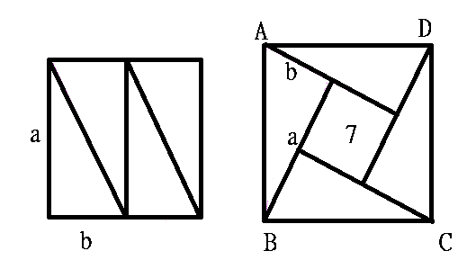

2. 如下圖，甲、乙、丙、丁4個長方形，其邊長均為x的整數係數多項式，這4個長方形可拼成一個大長方形，其中甲的
面積為，乙的面積為，丙的面積為，求： 【自行出題，參考特招題型】
- 甲面積的因式分解=？(1分)
- ＝?以X的多項式表示。(2分)
- 丁的面積＝?以X的多項式表示。(2分)
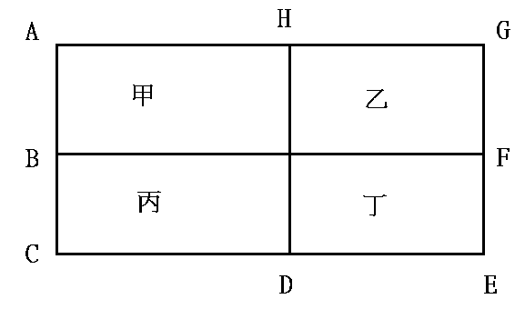

試題到此全部結束

新北市立溪崑國民中學113學年度第一學期第二次定期評量 數學科 答案卷
八年級 班 座號 姓名
一、單選題：共18題，每題5分，共90分。
1 | 2 | 3 | 4 | 5 | 6 | 7 | 8 | 9 | 10
11 | 12 | 13 | 14 | 15 | 16 | 17 | 18
二、計算題：全部2題，共10分。
1. 現有四個全等直角三角形紙板，動手組合發現四個紙板  可以緊密組成一個正方形，亦可組成另一個以斜邊為  邊長的正方形，如下圖，但此時中間會出現正方形的  空白區域且該區域面積為7平方公分，求  - ab＝? (1分)  - ＝? (2分)，以a，b表示。  - 一個直角三角形紙板面積為多少平方公分？(2分) 【自行出題】 | 2. 如下圖，甲、乙、丙、丁4個長方形，其邊長均為x的  整數係數多項式，這4個長方形可拼成一個大長方形，其中甲的面積為，  乙的面積為，  丙的面積為，求：  - 甲面積的因式分解=？(1分)  - ＝?以X的多項式表示。(2分)  - 丁的面積＝?以X的多項式表示。(2分)

113-1-2 八年級 數學科－解答
一、單選題：共18題，每題5分，共90分。
1-5 ABCDA 6-10 BCDAA
11-15 DADCA 16-18 ADC
二、計算題：全部2題，共10分。
計算1：
(1) 2 (1分)
(2) 或=2ab+7(2分)
(3) 7 (2分)
【解析】
設三角形紙板兩股長為a、b，且a＝2b
⇒＝
正方形ABCD面積＝()2＝a×b××4＋7
⇒ a2＋b2＝2ab＋7 ⇒ a2＋b2－2ab＝7
⇒ ( a－b )2＝7
⇒ a－b＝± (∵a＞b，a－b＞0∴負不合)
⇒ 2b－b＝ ⇒ b＝，a＝2
一個直角三角形紙板面積＝ab
＝×2×＝7

計算2：
(1) (2x+1)(4X-5) (1分)
(2) 4x-5 (2分)
(3) (2分)

